Экологическая безопасность

Загрязнение пищевых продуктов

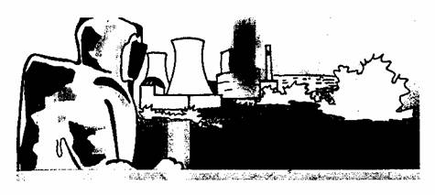

Загрязнение окружающей среды — это повышенное содержание в ней физических, химических или биологических реагентов, не характерных для данной среды, занесенных извне, наличие которых приводит к негативным последствиям.

Причины загрязнения
Естественные Антропогенные
Естественное (природное) загрязнение – загрязнение, вызванное природными источниками

Извержение вулканов Пыльные бури
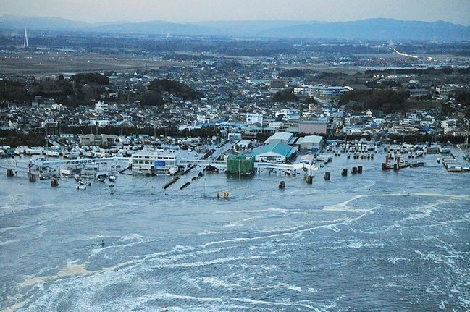
Наводнения Лесные и степные пожары

Антропогенное, или искусственное, загрязнение — влияние на окружающую среду, вызванное деятельностью человека, мировым хозяйством.

Основные виды антропогенных загрязнений

Химическое загрязнение

Физическое загрязнение

Биологическое загрязнение

Механическое загрязнение

Экология - естественная наука о взаимодействиях живых организмов между собой и с их средой обитания, об организации и функционировании биосистем различных уровней.


Загрязнение пищевых продуктов

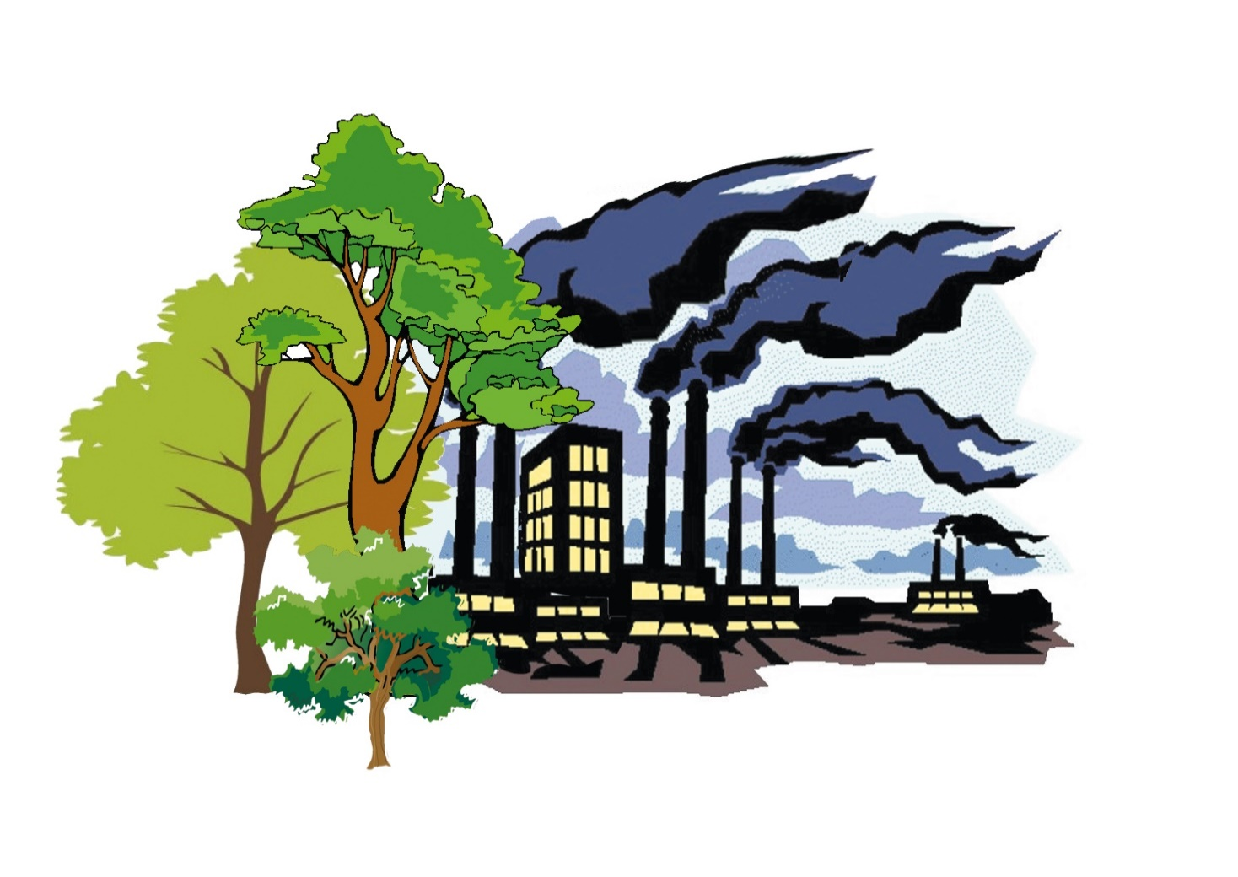

Химическое загрязнение - внедрение в воздух, воду, землю синтетических соединений, приводящий к ухудшению состояния биосферы. К ним относятся аэрозоли, пестициды, искусственно созданные добавки, пластмассы.
Оценивая загрязнение биосферы, рассматривают три основные точки приложения негативного воздействия:
• воздух;
• вода;
• почва.

По данным ученых, от 30 до 80 % из общего количества чужеродных химических веществ, попадающих из окружающей среды в организм человека, поступает с пищей.
Если они поступают в малых количествах, наш организм легко справляется с ними. Но, попадая в организм постоянно в небольших количествах, контаминанты проявляют эффект так называемой хронической токсичности. Накапливаясь в организме, они медленно, но верно подрывают здоровье человека.

Контаминант

Нежелательный биологический агент либо химическое соединение, смесь соединений, обладающие высокой биологической активностью либо радиоактивное вещество, присутствие которых в сырье и пищевых продуктах несвойственно и, несомненно, может оказывать негативное воздействие на организм и, как следствие, нести угрозу для здоровья и жизни человека. Процесс, в результате которого происходит загрязнение пищевых продуктов и сырья контаминантами называется контаминацией.

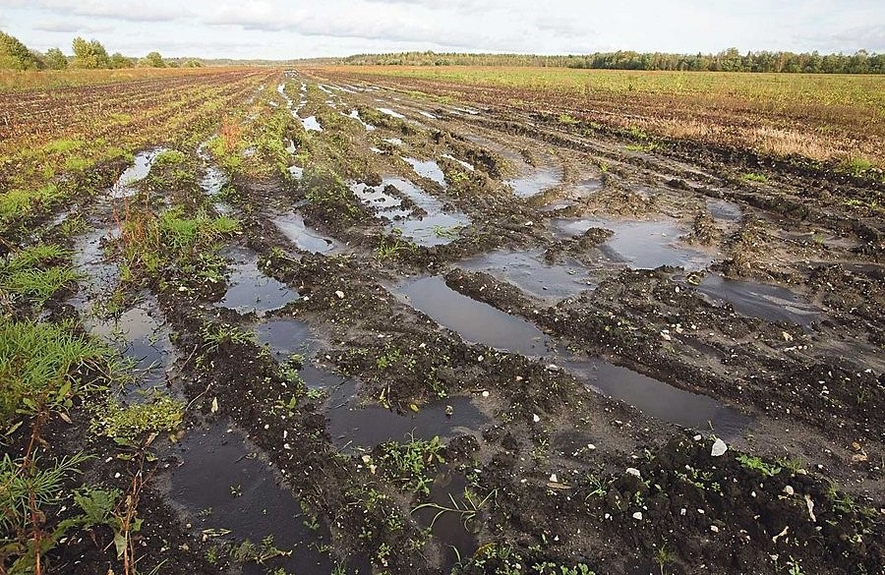
Вредные вещества, содержащиеся в выбросах промышленных предприятий, в выхлопных газах автомобилей, оседают на землю. Проникнув в почву, токсичные металлы, всасываются корнями растений и затем в качестве загрязнителей продуктов питания попадают к нам на стол.
Почву и произрастающие на ней сельскохозяйственные культуры отравляют различного рода удобрения и ядохимикаты (пестициды, гербициды и т.п.).
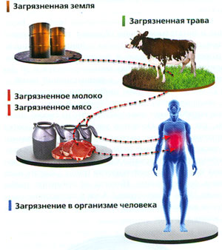

Вредные вещества в пищевых продуктах
Ртуть
Ртутью порой бывает загрязнена крупная рыба.
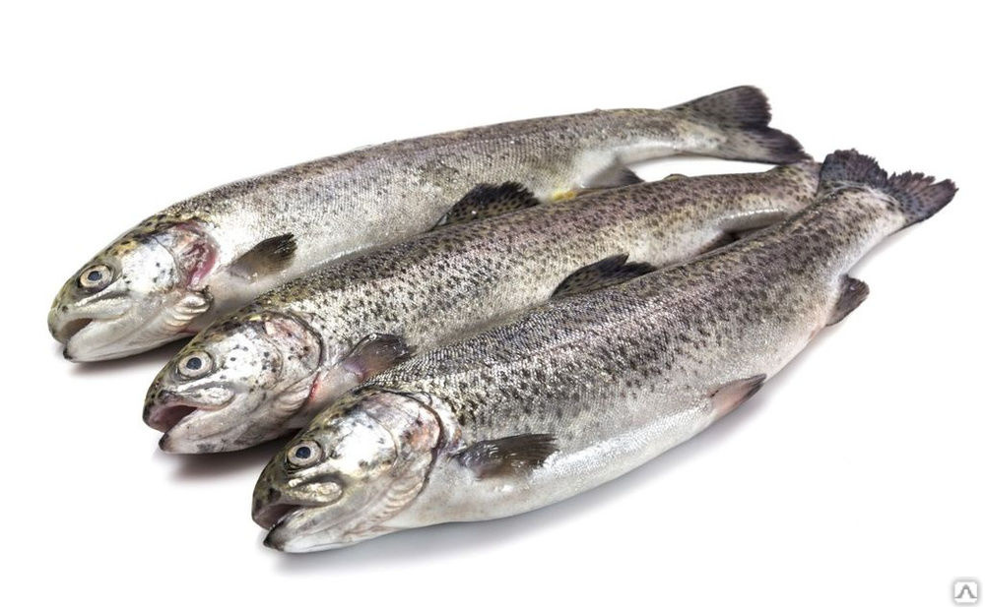

Ядохимикаты (пестициды)
В овощах и фруктах. Поскольку наибольшая доля загрязнителей имеет свойство концентрироваться в кожуре плодов, экологи рекомендуют чистить не только яблоки, но и огурцы, помидоры, персики и т.д.

Нитрозаминами загрязнено до 80% рыбы и рыбопродуктов. Следует отказаться от ежедневного употребления рыбы. Старайтесь выбирать рыбу поменьше. У молодой рыбы меньше шансов успеть абсорбировать вредные вещества из воды.
Нитрозамины — органические соединения с общей формулой R1R2NNO, где R1, R2 — алкильный или арильный радикал.

Нитрозамины являются высокотоксичными соединениями. При попадании в организм они поражают печень, вызывают кровоизлияния, конвульсии, могут привести к коме.
Большая часть нитрозаминов обладает сильным канцерогенным действием даже при однократном действии, проявляют мутагенные свойства.
Содержание нитрозаминов контролируют в колбасных изделиях, рыбе и рыбных консервах, поскольку в них в качестве пищевой добавки используются нитриты натрия и калия, позволяющие придать мясу яркий розовый цвет.

Бензпирен присутствует в копчёных продуктах и в корочках обжаренного мяса. Поэтому шашлык и копчёную колбасу не желательно часто употреблять в пищу.

Бензпирен
Ароматическое соединение, представитель семейства полициклических углеводородов, обладает сильнейшей канцерогенной активностью; чрезвычайно токсичен. По степени воздействия на организм относится к I классу опасности.
Химическая формула C₂₀H₁₂

Грибы характеризуются повышенной чувствительностью к плохой экологии и в ответ на загрязнение окружающей среды вырабатывают собственные яды — микотоксины. В связи с этим экологи советуют не собирать грибы, растущие на расстоянии менее 150 м от автотрассы.
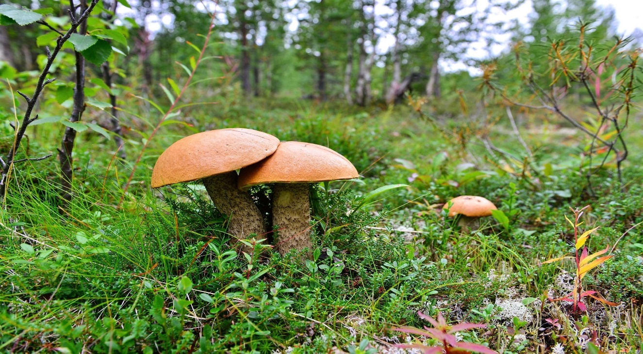

Грибы являются природными накопителями радиоактивных веществ и токсичных металлов. Особенно активно они поглощают кадмий и цезий.

Большую опасность для здоровья человека представляет плесень. Она может выделять особо опасные яды — афлатоксины. Чаще всего афлатоксины образуются на залежавшихся бобовых и арахисе. Специалисты настоятельно рекомендуют выбрасывать все заплесневевшие продукты.

Безопасность пищевых продуктов — научная дисциплина, описывающая обработку, приготовление и хранение пищевых продуктов способами, предотвращающими заражение болезнями пищевого происхождения.

Мойте руки до и после приготовления еды


Тщательно мойте овощи и фрукты перед употреблением

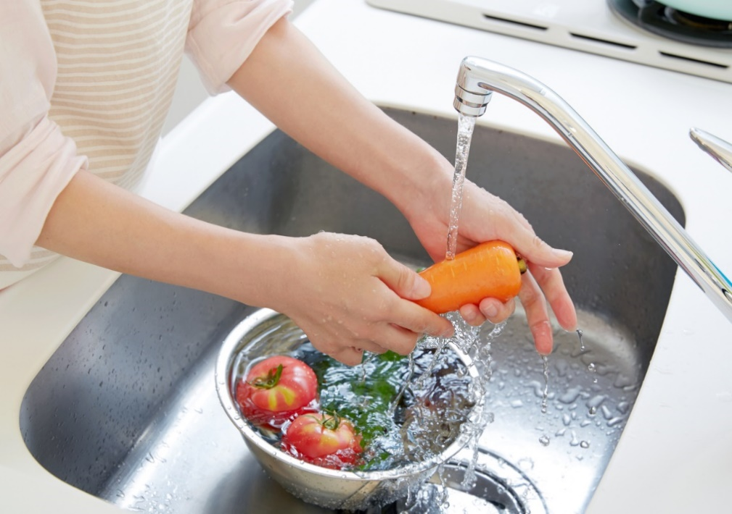

Тщательно пойте посуду и столовые приборы



Используйте отдельные разделочные доски для свежих продуктов и доски для сырого мяса, птицы, морепродуктов


Готовьте при правильной температуре
Подавляющее большинство бактерий размножается при температурах от 5 до 60 градусов. Поэтому необходимо следить за тем, чтобы продукты не оставались вне холодильника более чем на 2 часа.

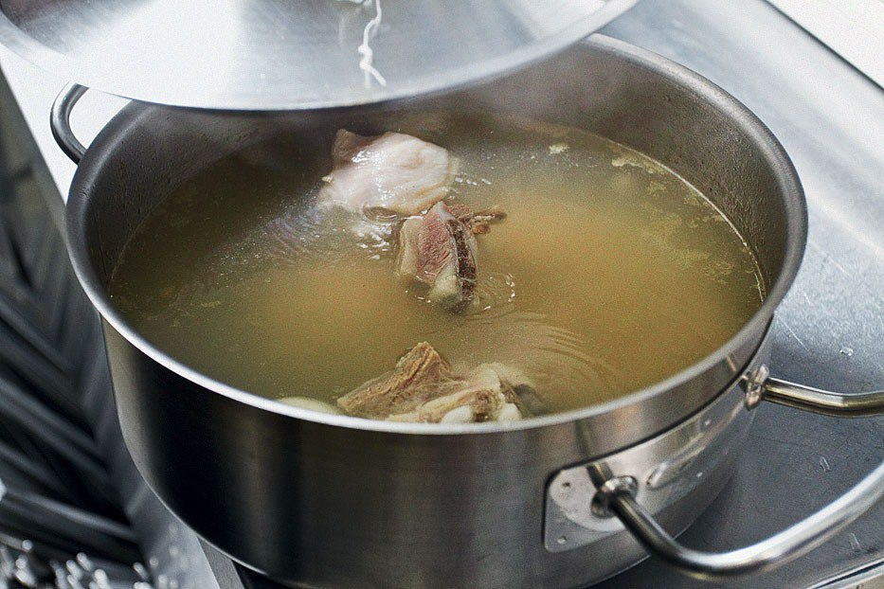

Большинство вирусов умирает при 60-65 градусах.
Ученые считают, что 70 градусов достаточно, чтобы уничтожить распространенные в воде бактерии.
Сырое мясо должно прогреться как минимум до 63 градусов, стейки и большие куски говядины, свинины, баранины и телятины — до 71 градуса.

Правильно охлаждайте и замораживайте продукты.
Не оставляйте скоропортящиеся продукты вне холодильника более чем на 2 часа. Не размораживайте и не храните маринованные продукты при комнатной температуре. Самый безопасный способ разморозить мясо, птицу и морепродукты — в холодильнике.
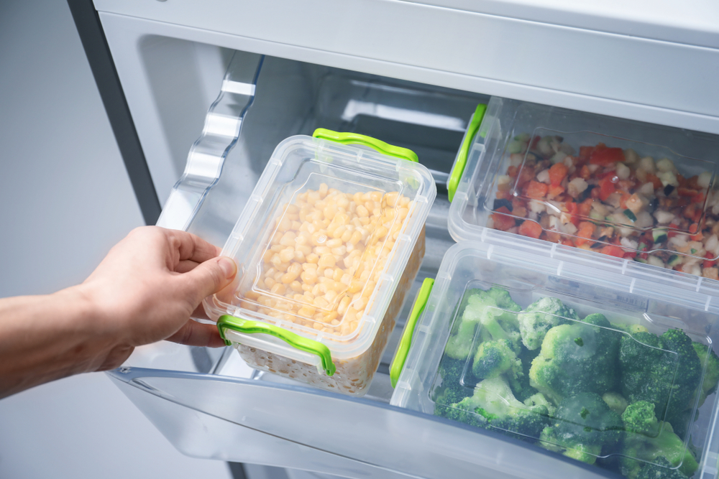
Замораживать продукты лучше при температуре от минус 18 до минус 23 градусов. Срок хранения при такой температуре составляет от 8 до 12 месяцев. Можно замораживать продукты и при температуре от 0 до минус 8 градусов, но в таком случае срок хранения продуктов всего 3 месяца. Замораживание не уничтожает вредные микробы, но сохраняет пищу в безопасности, пока вы не сможете ее приготовить.

